臺北市立美術館新聞稿
發稿單位：行銷推廣組 | 官方網頁：www.tfam.museum
發稿日期：2020/5/11 | FB粉絲專頁：臺北市立美術館Taipei Fine Arts Museum
媒體聯絡人：鍾亞儒 02-2595-7656 ext.106（yaruchung@tfam.gov.tw）
媒體聯絡人：高子衿 02-2595-7656 ext.110（tckao@tfam.gov.tw）
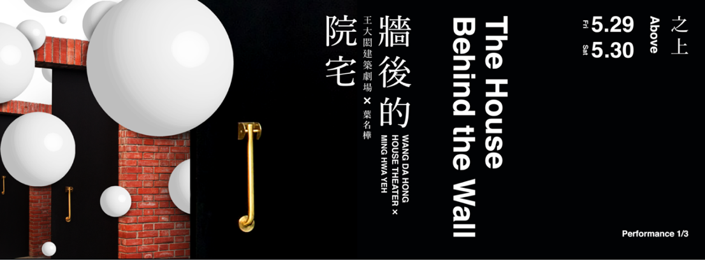
舞動建築的多重時空－王大閎建築劇場Ｘ葉名樺《牆後的院宅》表演計畫
「王大閎建築劇場」在臺北市立美術館（北美館）營運下，期如命名概念「劇場」之特性，在原來作為重建王大閎自宅建築的故事上，持續添加新的元素、角色。此次邀請到藝術家葉名樺策劃《牆後的院宅》，並與知名當代舞蹈家陳武康、臺灣戲曲名伶黃宇琳共同演出。透過舞蹈、戲曲、行為與影像搬演等各異的劇場形式，回溯已故建築師王大閎的建築故事、自宅與日常生活。自5月29日起進行三階段演出，於戶外觀賞〈之上〉、進入劇場的〈遊院〉與限席體驗〈過日子〉，回應王大閎建築劇場的空間敘事，創造幽微的觀演經驗與身歷其境的親密感知。

〈之上〉首先登場，靈感取材自王大閎一段於英國劍橋求學時的見聞，葉名樺將化身成其筆下挑戰秩序、尋求刺激的「夜半攀登者」，在靜謐夜裡上牆奔爬、探索、觀月，以一襲長衣回應建築與人的關係。觀眾在牆外透過投射在磚牆的影像，窺視她視角下的牆內生活，隨之踏逐於王大閎的平行時空，尋覓著物質實景之外，於人類精神夢想中的渴望。第二階段的〈遊院〉在傍晚時分，由悠長笛音與伴響的鑼鼓樂聲拉開序幕，以戲曲身段亮相的黃宇琳，與運用當代舞蹈語彙的葉名樺隔空對戲，於宅與院的空間流轉，上演劇場的幕前幕後，模糊了傳統與現代、虛構與真實、東方與西方的邊界，回應王大閎多重交融的生命經驗。最終階段〈過日子〉，由三位表演者擷取前述的片段樣態，演繹行、走、坐、臥、唱的如戲人生，並引領三位進入午後院宅的觀眾，消弭觀演分隔，共創彼此細微而親暱的日常百態，在舉手投足間共享美感精神下的生活體驗。

藝術家葉名樺分享與「王大閎建築劇場」首次相遇時，對王大閎透過建築展現出「物質」與「情感」的組合變化感到印象深刻。身為舞蹈和劇場的表演者，她試圖以身體將具體事物抽象化呈現，就如同建築以具體形式來表現抽象情感。她期待踏入《牆後的院宅》的觀眾，從跨越寬闊的時空世界，逐段縮限檢視當下的內心感受，即使在看似不變的物質空間，皆能獲得不同情感層次的回應。今（11）日起開放首階段〈之上〉購票，請至Accupass活動通搜尋關鍵字「牆後的院宅」。
葉名樺
1983年出生於高雄，畢業於國立臺北藝術大學舞蹈學院。近年的創作以身體、感官和跨領域的演出實踐回應敘事樣貌。過去演出計畫包括2017年北師美術館作夢計畫「一個的美術館—寂靜敲門」、2018年毓繡美術館「葉名樺——以真實人體回應山姆・詹克斯」等。2019臺北藝術節中傑宏・貝爾《非跳不可》作品擔任導演執行。2019-2020年受邀衛武營國家藝術文化中心「四國駐地交流計畫」，於臺灣、義大利、法國、日本發表實驗型公共場域創作。

王大閎建築劇場
建築師王大閎 1953 年於建國南路巷弄內的自宅，在 2017 年重建於北美館南進門旁。2018 年北美館以「王大閎建築劇場」的型態啟動營運，強調「建築」與「劇場」兩個元素，「建築（本身作為一種上演生活的）劇場」或「建築（一個）劇場」，並以此概念持續推行各類導覽與參與式展演活動。

《牆後的院宅》表演資訊
第一階段〈之上〉
演出時間：05.29（五）、05.30（六）19:00 - 19:40
參加人數：50人／場，共2場次，05.11（一）10:00起開放Accupass活動通線上購票。
演出地點：王大閎建築劇場

第二階段〈遊院〉
演出時間：06.19（五）、06.20（六）18:00 - 18:40
參加人數：30人／場，共2場次，購票報名時間待公布。
演出地點：王大閎建築劇場

第三階段〈過日子〉
演出時間：08.08（六）、08.09（日）14:00 - 14:40、16:00 - 16:40
參加人數：3人／場，共4場次，購票報名時間待公布。
演出地點：王大閎建築劇場

